**Внеклассное мероприятие "Мама, папа и я - читающая семья"**

*Книга – Учитель.   
Книга наставник,   
Книга -надежный товарищ и друг.   
Ум, как ручей, высыхает и старится,*

*Если ты выпустишь книгу из рук.*

***Актуальность***: Именно в семье происходит воспитание личности ребенка. И без чтения здесь не обойтись. Роль семьи в формировании отношения к книге, чтению чрезвычайно велика. Если чтение входит в образ жизни взрослых членов семьи, ребенок это улавливает и впитывает. Впечатления, полученные в собственной семье, остаются неким масштабом для сравнения, для оценки на всю жизнь и реализуются уже в собственной семье.

***Цели***:

1)способствовать возрождению традиции семейного чтения: организация семейного общения и совместного досуга детей и родителей, их информационное просвещение.   
2) Совершенствовать навыки выразительного чтения, умение ориентироваться в мире книг.   
3) Развивать познавательные и творческие способности учащихся.   
4) Воспитывать культурного читателя.   
5) Распространять опыт семей, в которых чтение стало традицией. 

***Задачи***:

- изучение читательской ситуации в семьях, круга детского чтения

- расширение социального партнерства в работе по развитию детей,

привлечение детей и родителей к чтению

- развитие творческих способностей

- оказание семье информационной помощи

- выявление самой читающей семьи.

**Конкурс проводится в виде литературной викторины. Также семьям необходимо подготовить домашнее задание, которое они представят на конкурсе**.

**Оформление зала**: столики поставлены в полукруг; на стене высказывание "Папа, мама, я – читающая семья"; конкурс рисунков "Моя семья", портреты писателей, выставка книг

**Классный руководитель**: Добрый вечер, дорогие мамы, папы. Не только в школе, но и дома в семье надо учить детей любить книгу. Наверное, нет таких родителей, которые не хотели бы научить своих детей быстро и выразительно читать, привить интерес к чтению, ибо роль книги в жизни человека огромна. Бесспорно, очень большую роль играет книга в воспитании детей. Еще А.М. Горький писал: «Я, вероятно, не сумею передать достаточно ярко и убедительно, как велико было мое изумление, когда я почувствовал, что почти каждая книга как бы открывает передо мною окно в новый неведомый мир». Эти слова писателя точно отражают желание всех взрослых подобрать такие книги, чтобы они открыли ребятам прекрасный радостный мир, ответили на все детские «почему».

А сейчас давайте познакомимся с нашими семьями-участницами, которые подготовили к конкурсу самодельные книжки на тему «Презентация моей читающей семьи».

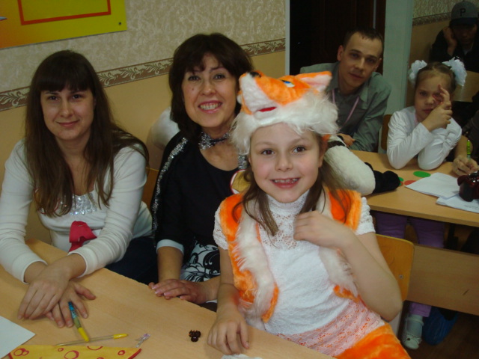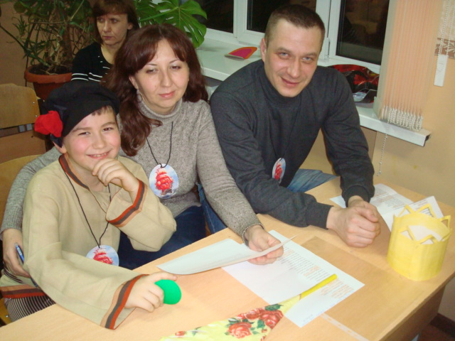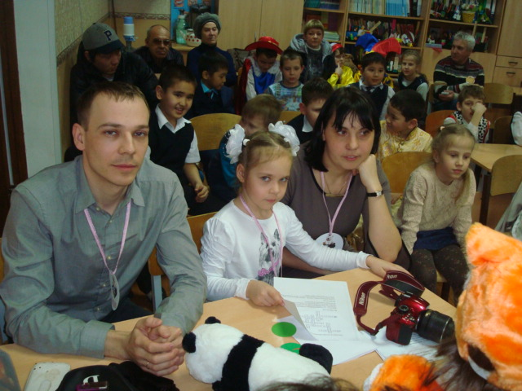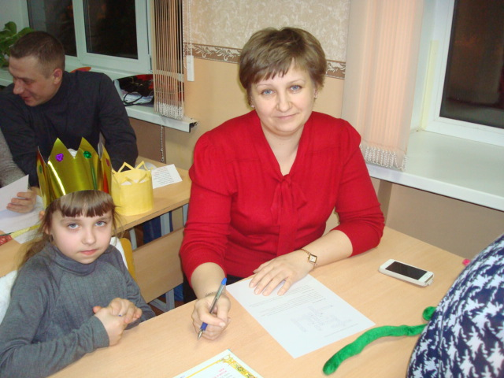

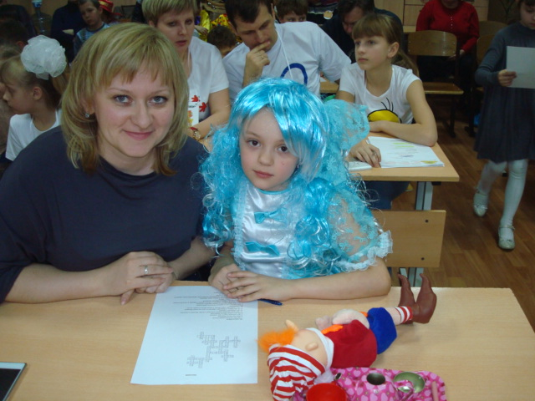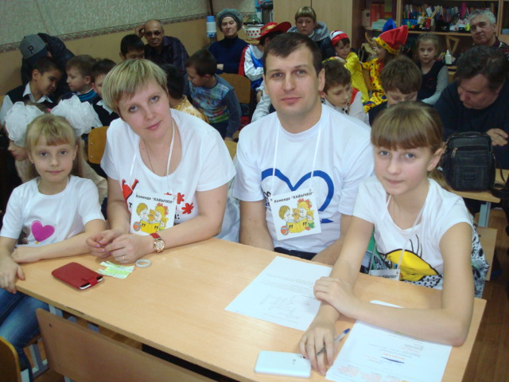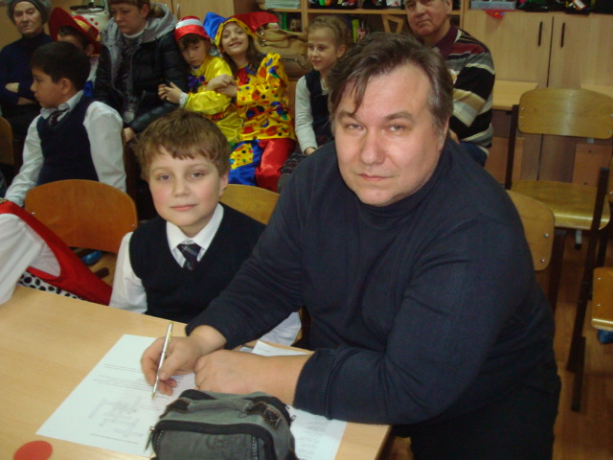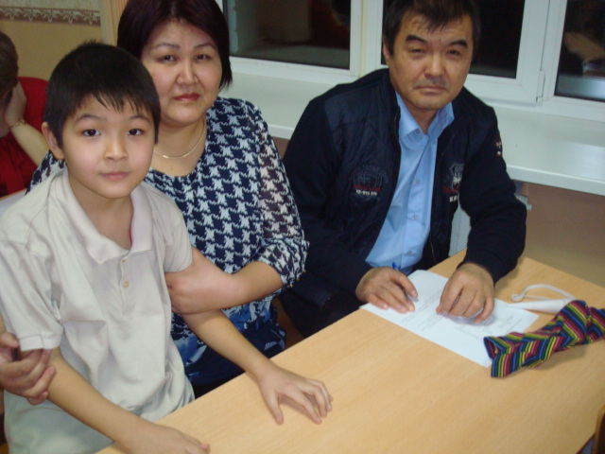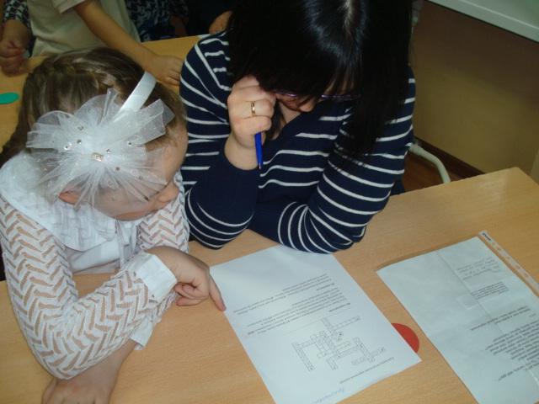

А сейчас мы предлагаем вам уважаемые родители, и вам, ребята, проявить свои умения и знания в конкурсе «Папа, мама, я – читающая семья».

Ход праздника.   
  
1-ведущий.   
  
- Дорогие друзья! Сегодня мы проводим конкурс «Мама, папа и я – читающая семья» . Самый лучший ваш друг- это книга. Нет ничего увлекательней, замечательнее книги. Чтобы много знать, надо много читать.   
  
2-й ведущий. 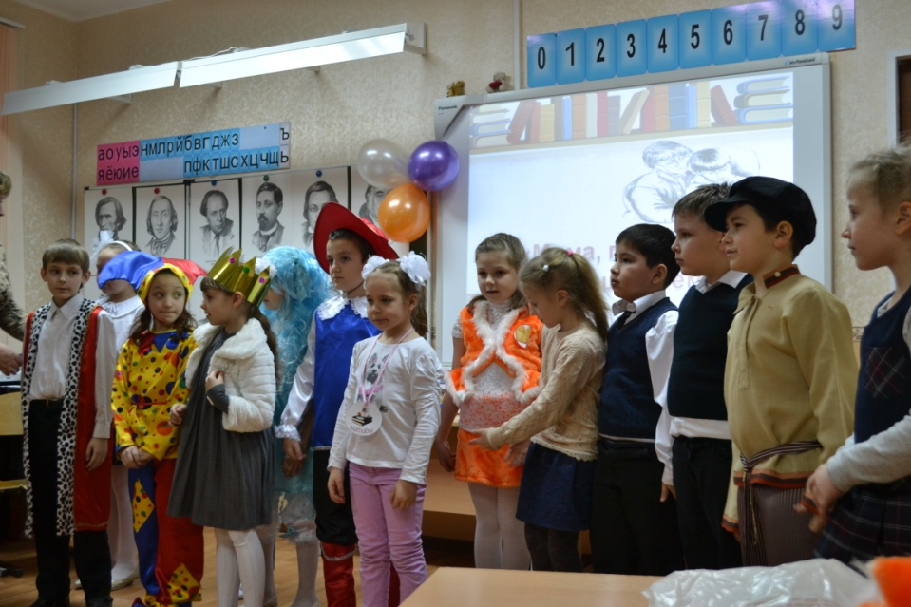  
Мы долго ждали этот день счастливый,   
Вот и настал он, наконец, для нас.   
Часы и дни считали терпеливо,   
Чтоб всех порадовать сейчас.   
- Стихотворения о книге прочитают наши учащиеся.   
1) Мы без книги, как без рук,   
Книга – это первый друг.   
Ведь без книги, как без света,   
Как без доброго совета.   
2) В каждом доме, в каждой хате,   
В городах и на селе   
Начинающий читатель держит книгу на столе.   
3) Даже маленький ребёнок,   
Не умеющий читать,   
Только выйдет из пеленок-   
Просит книжку показать.   
4) В день рождения подарок   
Хочешь другу подарить-   
Принеси ему ты книгу   
Будет век благодарить.   
5) Наша книга детская,   
Детская, известная,   
Смелая и честная –   
Верный друг ребят!   
6) Книгу всем понятную,   
Умную, занятную-   
Мальчики и девочки,   
Папы, мамы , дедушки –   
Все хотят читать.   
  
Входит королева Книга.   
  
Королева Книга.   
-Здравствуйте, ребята!   
-Как много хорошего я услышала о себе. Спасибо вам.   
  
Не счесть всех подданных моих,   
Они во всех краях.   
С людьми толкуют на своих,   
На разных языках.   
Вы подданных моих узнать   
Смогли б в теченье мига,   
Лишь стоит мне назвать себя:   
Я – королева Книга.   
Могу заставить погрустить   
Читателя любого.   
Смеяться, плакать и любить   
Мне помогает слово.   
  
1-й ведущий   
- Сегодня в нашем конкурсе «Мама, папа и я – читающая семья» принимают участие 9 семей:   
Семья …, капитан команды…   
Оценивает конкурс жюри, в составе…   
Итак, мы начинаем. Команды , к … приготовиться! 

**1 конкурс «Разминка»:** "Сказка стала былью". Давайте посмотрим, как сказки отражаются в нашей жизни – ответы пишете на листочках и передаёте жюри.

1. В какой сказке говорится о некоторых трудностях, связанных с внедрением передового метода услуг - доставки товара на дом?

- "Красная шапочка".

2. О проблемах капитального строительства в животноводстве?

- "Три поросёнка".

3. О выполнении продовольственной программы путём внедрения семейного подряда?

- "Репка".

4. Жил-был принц. Он хотел взять себе в жены принцессу, да только настоящую.

-« Принцесса на горошине»

5. В некотором царстве, в некотором государстве жил да был царь с царицей, у них было три сына – все молодые холостые, удальцы такие, что ни в сказке сказать, ни пером описать.  
- Русская народная сказка “Царевна - лягушка”

6. Один мельник оставил своим трем сыновьям небольшое наследство.  
- «*Кот в сапогах». Шарль Перро.*

7. Жила одна женщина и не было у неё детей.  
- «Дюймовочка». Ханс Кристиан Андерсен

8. И вот с утра пораньше пошла королева в мраморную купальню, убранную подушками и чудесными коврами, взяла трех жаб, поцеловала каждую и сказала первой…  
- «Дикие лебеди». Ханс Кристиан Андерсен

*9.* Землянка, старик с рыболовной сетью, разбитое корыто, золотая рыбка, старуха-царица – «Сказка о рыбаке и золотой рыбке А.С.Пушкин».

**2 конкурс. «Писатели и поэты»**

– У любой книги есть свой автор. Сейчас вам будут представлены портреты писателей и поэтов, а вам нужно будет назвать их фамилии (*С.Я. Маршак, С.В. Михалков, Ш. Перро, А.С. Пушкин, Н.Н. Носов, К.И. Чуковский, И.А. Крылов, Г.Х. Андерсен.*)

**3 конкурс: Литературная викторина.**   
Вопросы задает ведущий каждой команде.   
1) Из какой они сказки : Одноглазка, Двуглазка, Триглазка ( «Хаврошечка» )   
2) Какая сказка заканчивается такими словами « «Сказка ложь, да в ней намек, добрым молодцам урок»? (А.С Пушкин « Сказка о золотом петушке»   
3) Что сильнее всех в сказке «Репка» ( Дружба )   
4) Как звали котенка в рассказе Н.Носова «Живая шляпа» ? ( Васька )   
5) Как звали мышей из мультфильма про кота Леопольда? ( Серый и белый)   
6) Сколько раз ходил старик из сказки А.С Пушкина к синему морю? (6)   
7) Кто питался мочалками? (крокодил)   
8) Кто на соревнованиях по прыжкам через яму поплатился за свое обжорство? (волк)   
9) Это кто, попав на бал, сразу всех очаровал? (Золушка)

*Вопросы для детей* (родители помогают):

* Что купила разбогатевшая муха на базаре? (*Самовар*)
* Как звали самого умного поросенка из сказки Сергея Михалкова? (*Наф-Наф*)
* Кто поранил Барбоса из сказки «Доктор Айболит»? (*Курица*)
* Чем ловил рыбу Волк в русской народной сказке «Волк и лиса»? (*Хвостом*)
* Какую фразу повторяет Кот Леопольд, желая помириться с мышами? *(«Ребята, давайте жить дружно!»)*
* Сколько работников вытаскивали репку? (*Шесть*)
* Чей дом бежала заливать курица с ведром? (*Кошкин дом*)
* Где укрывались девочка с братцем, спасаясь от гусей-лебедей? (*На берегу речки, под яблоней, в печке*)
* Как звали девочку, вступившую в борьбу со Снежной королевой? (*Герда*)
* Что болело у бегемотиков? (*Животики*)
* Какой литературный герой отличался небывалым ростом и работал милиционером? (*Дядя Степа*)
* Кем был Мойдодыр? (*Умывальников начальник и мочалок командир*)

*Вопросы для родителей*:

* Название какого изделия из камня стало названием сборника сказов Павла Бажова? (*Малахитовая шкатулка*)
* Как звали двух братьев – собирателей сказок родом из Германии? (*Братья Гримм*)
* Какому автору принадлежат строки:

«А вы друзья, как не садитесь,   
Все в музыканты не годитесь»  (*Крылов*)

* Какой месяц был самый молодой в сказке «Двенадцать месяцев»? (*Январь*)
* В чем была сила Черномора? (*В бороде*)
* Какое слово в замке у Снежной королевы собирал Кай (*«Вечность»*)
* На сколько лет заснула спящая красавица? (*На 100 лет*)
* В «Трех толстяках» кукла наследника Тутти умела петь? (*Нет*)
* Что потерял Питер Пен? (*Свою* *тень*)
* Косточкой какой ягоды Мюнхгаузен выстрелил в оленя? (*Вишни*)
* На сколько перевел часы принц в сказке «Золушка»? (*На час назад*)
* Сколько щелчков проиграл поп в сказке Пушкина? (*Три*)

Входит:  
Королева Книга.   
- Я пришла к вам на праздник не одна, а со своими друзьями – книжными героями. Встречайте их!   
  
Появляется Мальвина.   
  
Мальвина   
-Добрый день, девочки и мальчики! Добрый день, уважаемые родители! Интересно, приходиться ли сегодня девочкам заниматься воспитанием мальчиков? Правда, это очень трудное дело? Вот мне когда-то пришлось заниматься с одним мальчиком. Он был совершенно невоспитанным ребенком. Например, он сидел, подогнув под себя ноги. Кофе он пил прямо из кофейника, а пирожки запихивал в рот и глотал их не жуя. Залезал в вазу с вареньем пальцами и с удовольствием их обсасывал. Конечно, я объяснила ему, как надо себя вести. Вы, наверное, догадались, кто этот мальчик?   
  
Входит Буратино.   
  
Буратино   
-Привет, ребята! Ух, как вас много! Все вы пришли на представление? Это замечательно! Только советую не поступайте так, как я когда-то : взял и продал свою азбуку, чтобы купить билет на представление кукольного театра. Сейчас я сожалею об этом, ребята, ведь благодаря азбуке я научился читать. И еще я благодарен королеве Книге.   
  
**4 конкурс: «Аукцион пословиц о книге, о чтении» (кто больше?)**2-й ведущий.   
  
А вот есть такая пословица: «Не на пользу читать, коли вершки хватать»   
Ведь есть и такие читатели. Вот о них мы сейчас послушаем инсценированное стихотворение:   
  
С.Садовский «Книгоглотатель»   
1 уч-ся: Людмила, здравствуй! Как дела?   
Что так бледна? Болела?   
Ты у меня ведь месяц не была.   
2 уч-ся: Я все над книгами сидела.   
По десять книг в иной читала день.   
Сама дивлюсь – куда девалась лень ?   
1 уч-ся: А что прочла ты?   
2 уч-ся: Да не счесть всего,   
Что я успела перечесть.   
1 уч-ся: А все же?   
2уч-ся: «Чук и Гек» Крылова,   
«Каштанку» Маршака,   
«Стожары» Льва Толстого,   
Кольцова «Сын полка»,   
Еще читала пьесы и поэмы,   
Да разные статьи – о звездах, о луне.   
И на другие темы.   
Но более всего запало в память мне,   
Как Буратино мчался на слоне   
И как лиса дарила сыр вороне.   
1 уч-ся: Постой, да у тебя ведь каша в голове!   
Подумай хорошенько , Мила!   
Ты гору книг за месяц проглотила,   
А лучше б толком ты прочла хоть две.   
  
1-й ведущий.   
-Давайте не будем такими, как эта Людмила. Будем читать книги и с пользой, и с толком!   
  
Слово жюри.   
  
2-й ведущий.   
-А теперь продолжим наши конкурсы.   
  
**5 конкурс: Конкурс для родителей.**  
Принимают участие только мамы и папы. В случае затруднения помогают дети, но за это будут сниматься очки.   
  
Продолжить стихотворение.   
  
1)Мистер – Твистер   
Бывший министр…   
2) В доме 8 , дробь 1   
У заставы Ильича…   
  
3) Я – великий умывальник...   
  
4) Ищут пожарные,   
  
Ищет милиция…   
  
5) Дали туфельку слону...   
  
6) У Лукоморья дуб зелёный...   
  
7) Мы едем, едем, едем..   
  
8) Мама спит, она устала...   
  
9) Идет бычок качается...   
  
**6 конкурс на лучшее знание сказок.**   
  
1)Спойте песенку 3х поросят.   
2)Какую песенку пел Колобок?   
3) Что пела коза своим семерым козлятам?   
  
4) Позовите петушка, чтобы он выглянул в окошко.   
  
5) Что говорила Машенька, сидя в коробке у медведя за спиной?   
  
6) Что говорил волк, опустив хвост в прорубь.   
  
2-й ведущий   
  
**7 конкурс: Кто здесь был и что забыл?**   
  
Входит Красная Шапочка.   
  
- Здравствуйте, ребята, папы и мамы! Шла я лесом к своей бабушке и по дороге нашла кем-то потерянные вещи. Помогите мне вернуть их в сказки. Что это у меня здесь в корзиночке лежит?   
  
- зеркальце ( «Сказка о мертвой царевне и семи богатырях» )   
  
-яичко («Курочка Ряба»)   
  
-ключик ( «Золотой ключик») 

-пузырек с надписью : «Выпей меня» («Алиса в стране чудес»)   
  
-цветик - семицветик   
  
Слово жюри. 

**8 конкурс. «Волшебное средство» и «Путаница»**

Родителям раздаются листочки с заданием написать, какое волшебное средство было у героев сказок; исправить ошибки в стихотворениях.

**Волшебное средство:**

* у Буратино (*золотой ключик*)
* у девочки Жени из сказки Катаева (*цветик-семицветик*)
* у Оле-Лукойе (*зонтик со снами*)
* у солдата из сказки Андерсена (*огниво*)

**Путаница:**

* Наша *Маша* громко плачет:  
  Уронила в речку мячик. (*Таня*)
* Идет *медведь*, качается,  
  Вздыхает на ходу:  
  «Ох, доска кончается,  
  Сейчас я упаду» (*Бычок*)
* Жил старик со своею *женою*  
  У самого синего моря. (*Старухой*)
* Плутовка к дереву  
  На цыпочках подходит.  
  Вертит хвостом,  
  С *лягушки* глаз не сводит… (*Вороны*)

**Конкурс для болельщиков «Угадай сказку»**

* Бутылочка с надписью «Выпей меня», кролик, розы, Чеширский кот, девочка – «Приключения Алисы в стране чудес»;
* Домик деревянный, лиса, заяц, петух с косой – «Заюшкина избушка»;
* Стая уток, облака, лягушка, прутик – «Лягушка путешественница»;
* Надпись «Посторонним «В»», пчела, воздушный шарик, поросенок, горшочек с медом, дуб – «Винни -Пух и все- все-все…»
* Цветок в горшке, ласточка, принц-эльф, мышь, жаба – «Дюймовочка»;

**9 конкурс:** Кроссворд по русским народным сказкам

Родителям раздаются листочки с кроссвордом, они его разгадывают и отдают жюри.

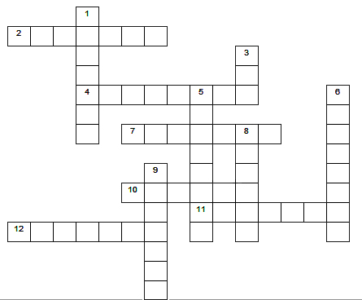

**По горизонтали:**

**2.**Тот Илья, что Соловья-разбойника усмирил.**4.**Героиня сказок. Она и Премудрая, она и Прекрасная.**7.**Цветок, который дружил с жаворонком.**10.**В истории про деда и медведя одному из них достались корешки, а другому...**11.**Он и от дедушки ушел и от бабушки ушел.**12.**Что произошло, когда принц и принцесса встретились?

**По вертикали:**

**1.**Птица-разбойник.**3.**Баба страшная ...**5.**Младший сын деда и бабы. Обычно дурачок.**6.**У сестрицы Алёнушки был братец ...**8.**Чем поп машет?**9.**Сказочный домик, в котором живет много зверей.

**Конкурс для болельщиков.**  
  
1) В каком городе есть улица Колокольчиков, аллея Ромашек и бульвар Васильков?   
(В цветочном городе «Приключения Незнайки и его друзей»)   
  
2) Как зовут волшебницу, которая боялась воды , и сколько лет она на умывалась? (волшебница Бастинда не умывалась более 500 лет)   
Волков « Волшебники изумрудного города»   
  
1-й ведущий   
- Хозяйка учебник весь год изучает,   
А он для себя кое-что подмечает и может весной доложить без утайки   
О странных привычках и нравах хозяйки.   
  
Инсценировка басни М. Ильина «Две книжки»   
  
Входят две книжки: одна растрепанная, измазанная чернилами, опирается на палочку;   
Другая – чистая, аккуратная.   
  
1-й ведущий   
-Однажды в нашем доме встретились две книжки. Разговорились они меж собой.   
  
1-я Книжка – Ну , как твои делишки ?   
  
2-я Книжка ( тяжело опускается на стул) – Ох, милая, мне стыдно перед классом…   
  
Хозяин мой обложку вырвал «с мясом»   
  
Да что обложка – оборвал листы!   
Из них он делает кораблики, плоты и голубей.   
Боюсь, листы пойдут на змей,   
Тогда лететь мне в облака.   
А у тебя как белы бока?   
  
1-я. Твои мне незнакомы муки.   
Не помню я такого дня,   
Чтобы, не вымыв, чисто руки,   
Сел ученик читать меня.   
А посмотри-ка на мои листочки,   
На них чернильных не увидишь точек.   
Про кляксы я молчу,   
О них и говорить – то не прилично.   
Зато и я его учу   
Не как-нибудь, а на «отлично»!   
  
2-я. Ну, мой на тройках едет еле-еле   
И даже двойку получил на той неделе.   
Ох, милая, мне стыдно перед классом!...   
  
Вторая Книга уходит, опираясь на палочку, первая Книга провожает её.   
  
2-й ведущий.   
  
В басне нет загадки:   
Расскажут напрямик   
И книги, и тетради   
Какой ты ученик!   
  
**10 конкурс : Домашнее задание** (инсценировать отрывок произведения, который подготовили дома)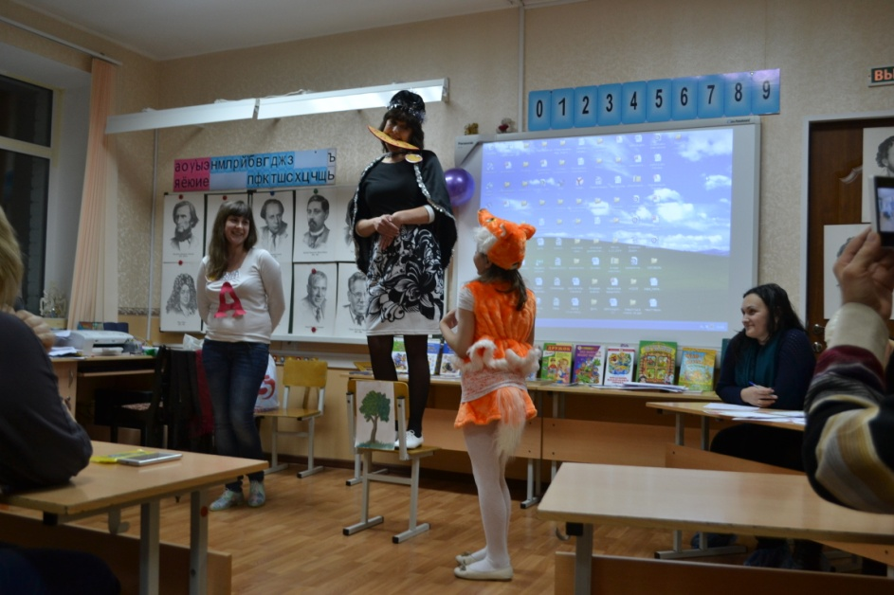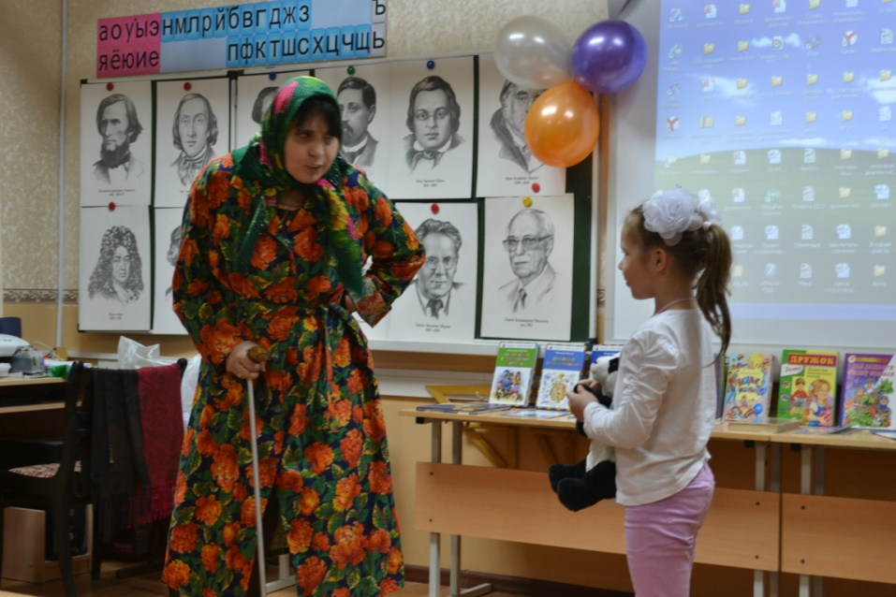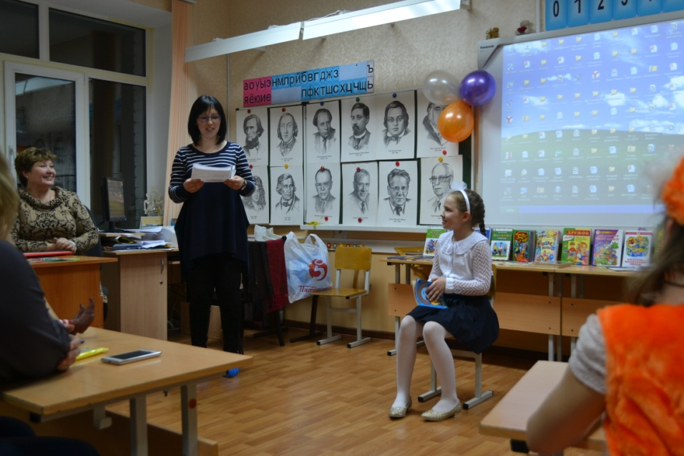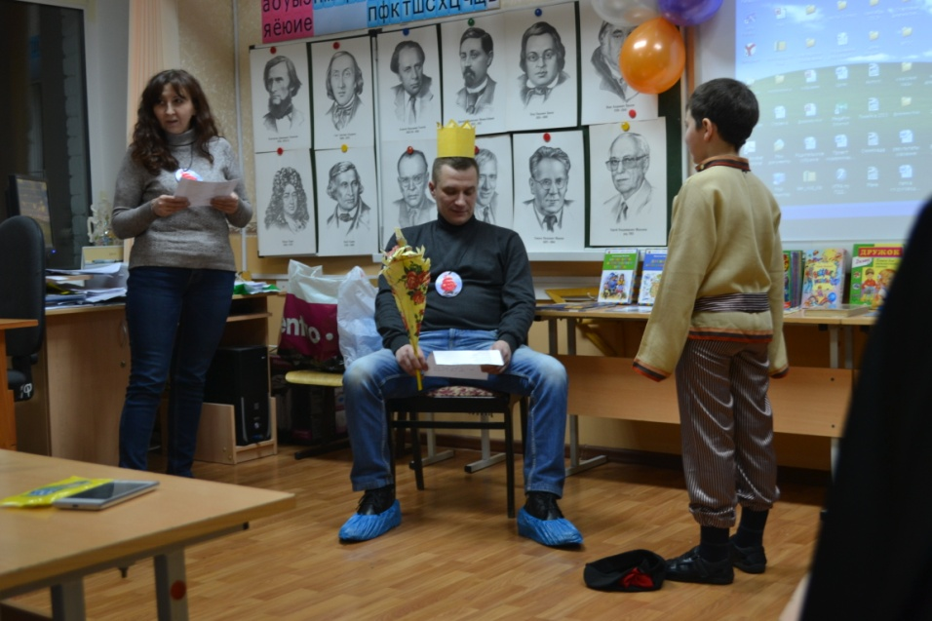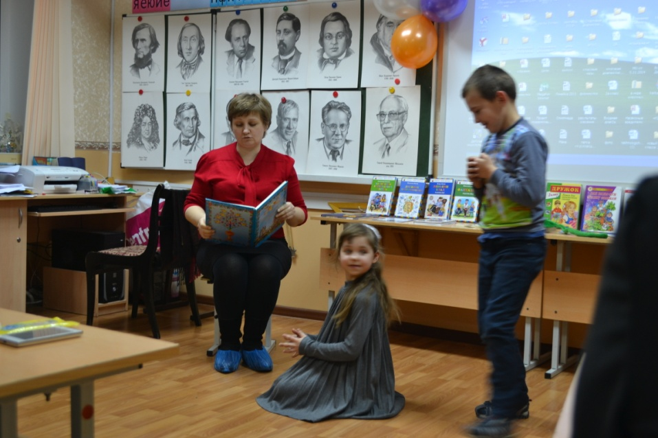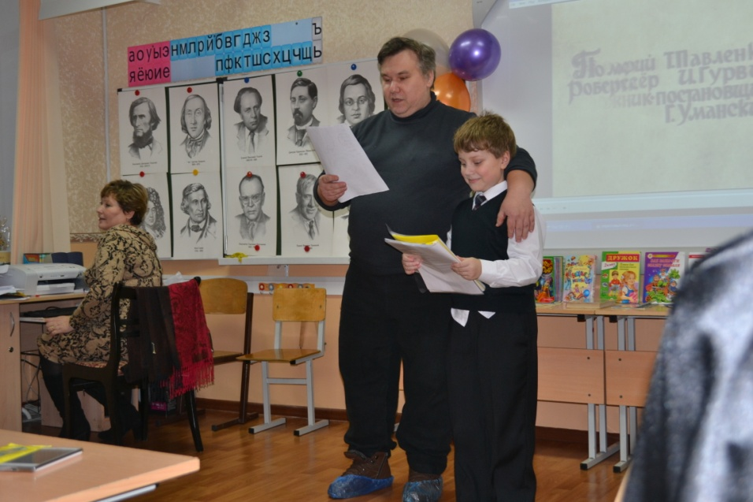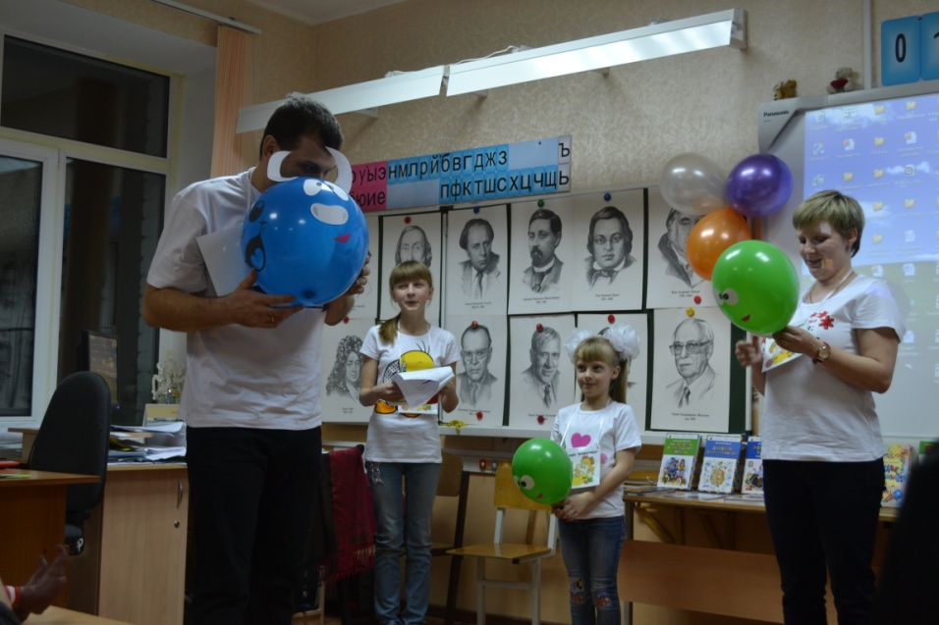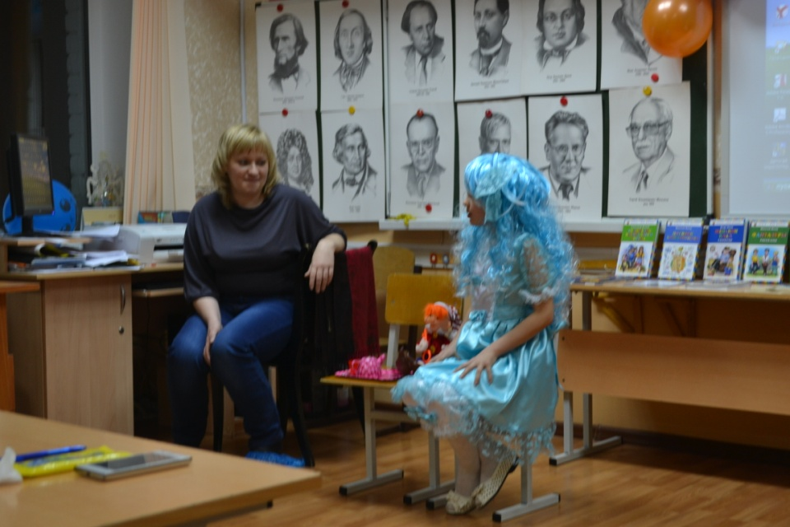

* Жюри подводит итоги. 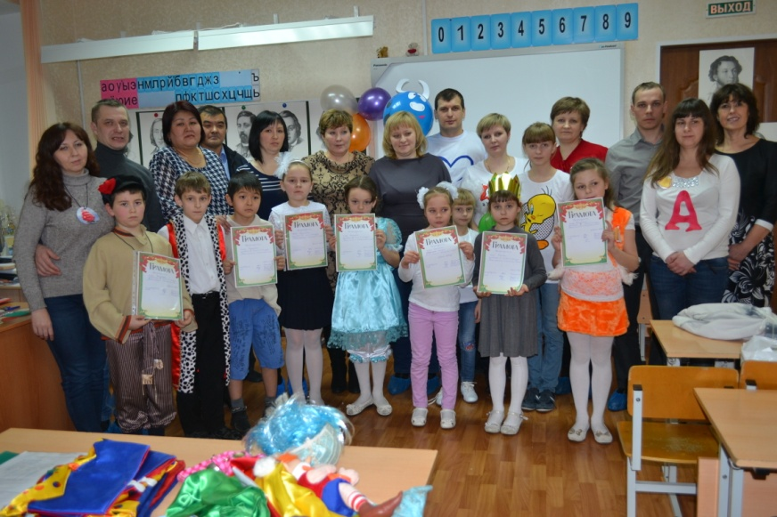  
    
  Буратино   
  Мы с книгой умней и богаче,   
  Нам с нею расти и дружить,   
  Она задает нам задачи   
  И учит, как думать и жить.   
    
  Мальвина   
  В библиотеке столько книг!   
  Внимательно всмотрись.   
  Здесь тысячи друзей твоих   
  На полках улеглись.   
    
  Красная Шапочка.   
  Стоят на полках и молчат,   
  Затронешь – вмиг заговорят,   
  Расскажут про все на свете.   
  Дружите крепко с ними, дети.   
    
  (хором) До новых встреч! 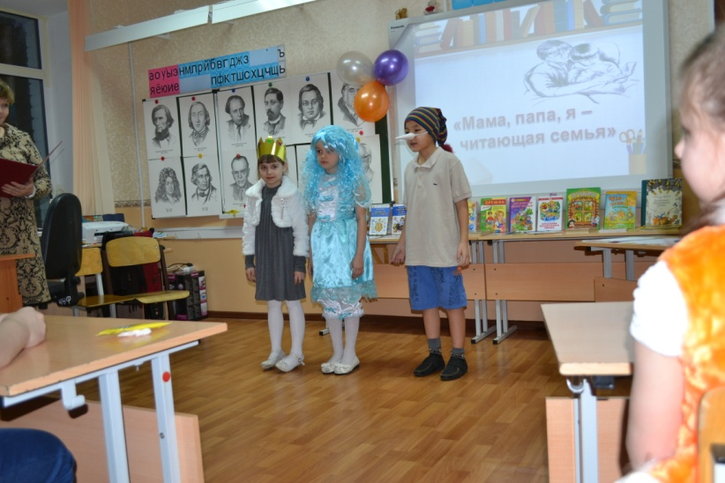  
    
  Слово жюри: награждение семейных команд.   
    
  1-й ведущий   
  Я к вам обращаюсь, товарищи дети:   
  Полезнее книги нет вещи на свете!   
  Пусть книги друзьям заходят в дома.   
  Читайте все жизнь, набирайтесь ума.   
    
  2-й ведущий.   
  Закончен праздник, он у нас   
  Рассчитан на один лишь час.   
  Но вы, читающий народ.   
    
  Обе ( хором ): « Любите книгу круглый год!!!»

***Библиография:***

1. г. «Дошкольное образование» № 9/2007, с. 17–18
2. г. «Начальная школа» № 18/2001, с. 16
3. *Кузин В.С., Кубышкина Э.И.* Изобразительное искусство в начальной школе. 1–2 классы: В 2 ч. Ч. 2 . – М.: Дрофа, 1997., 128 с.
4. *Кузин В.С., Кубышкина Э.И.* Изобразительное искусство. 1 класс. – М.: Дрофа, 2002., 112 с.
5. *Пушкин А.С.* Сказки. – М.: Детская литература, 1983., 136 с.
6. Утренники в начальной школе. – М.: АСТ, Мн.: Харвест, 2002., 240 с.
7. Хрестоматия для дошкольников /Сост. Лунин В.В. – М.: АСТ-ПРЕСС, 2005., 144 с.
8. *Чарушин Е.И.* Тюпа, Томка и Сорока. – М.: РОСМЭН, 1996., 64 с.
9. *Чарушин Е.И.* Волчишко. – М.: Детская литература, 1988., 16 с.